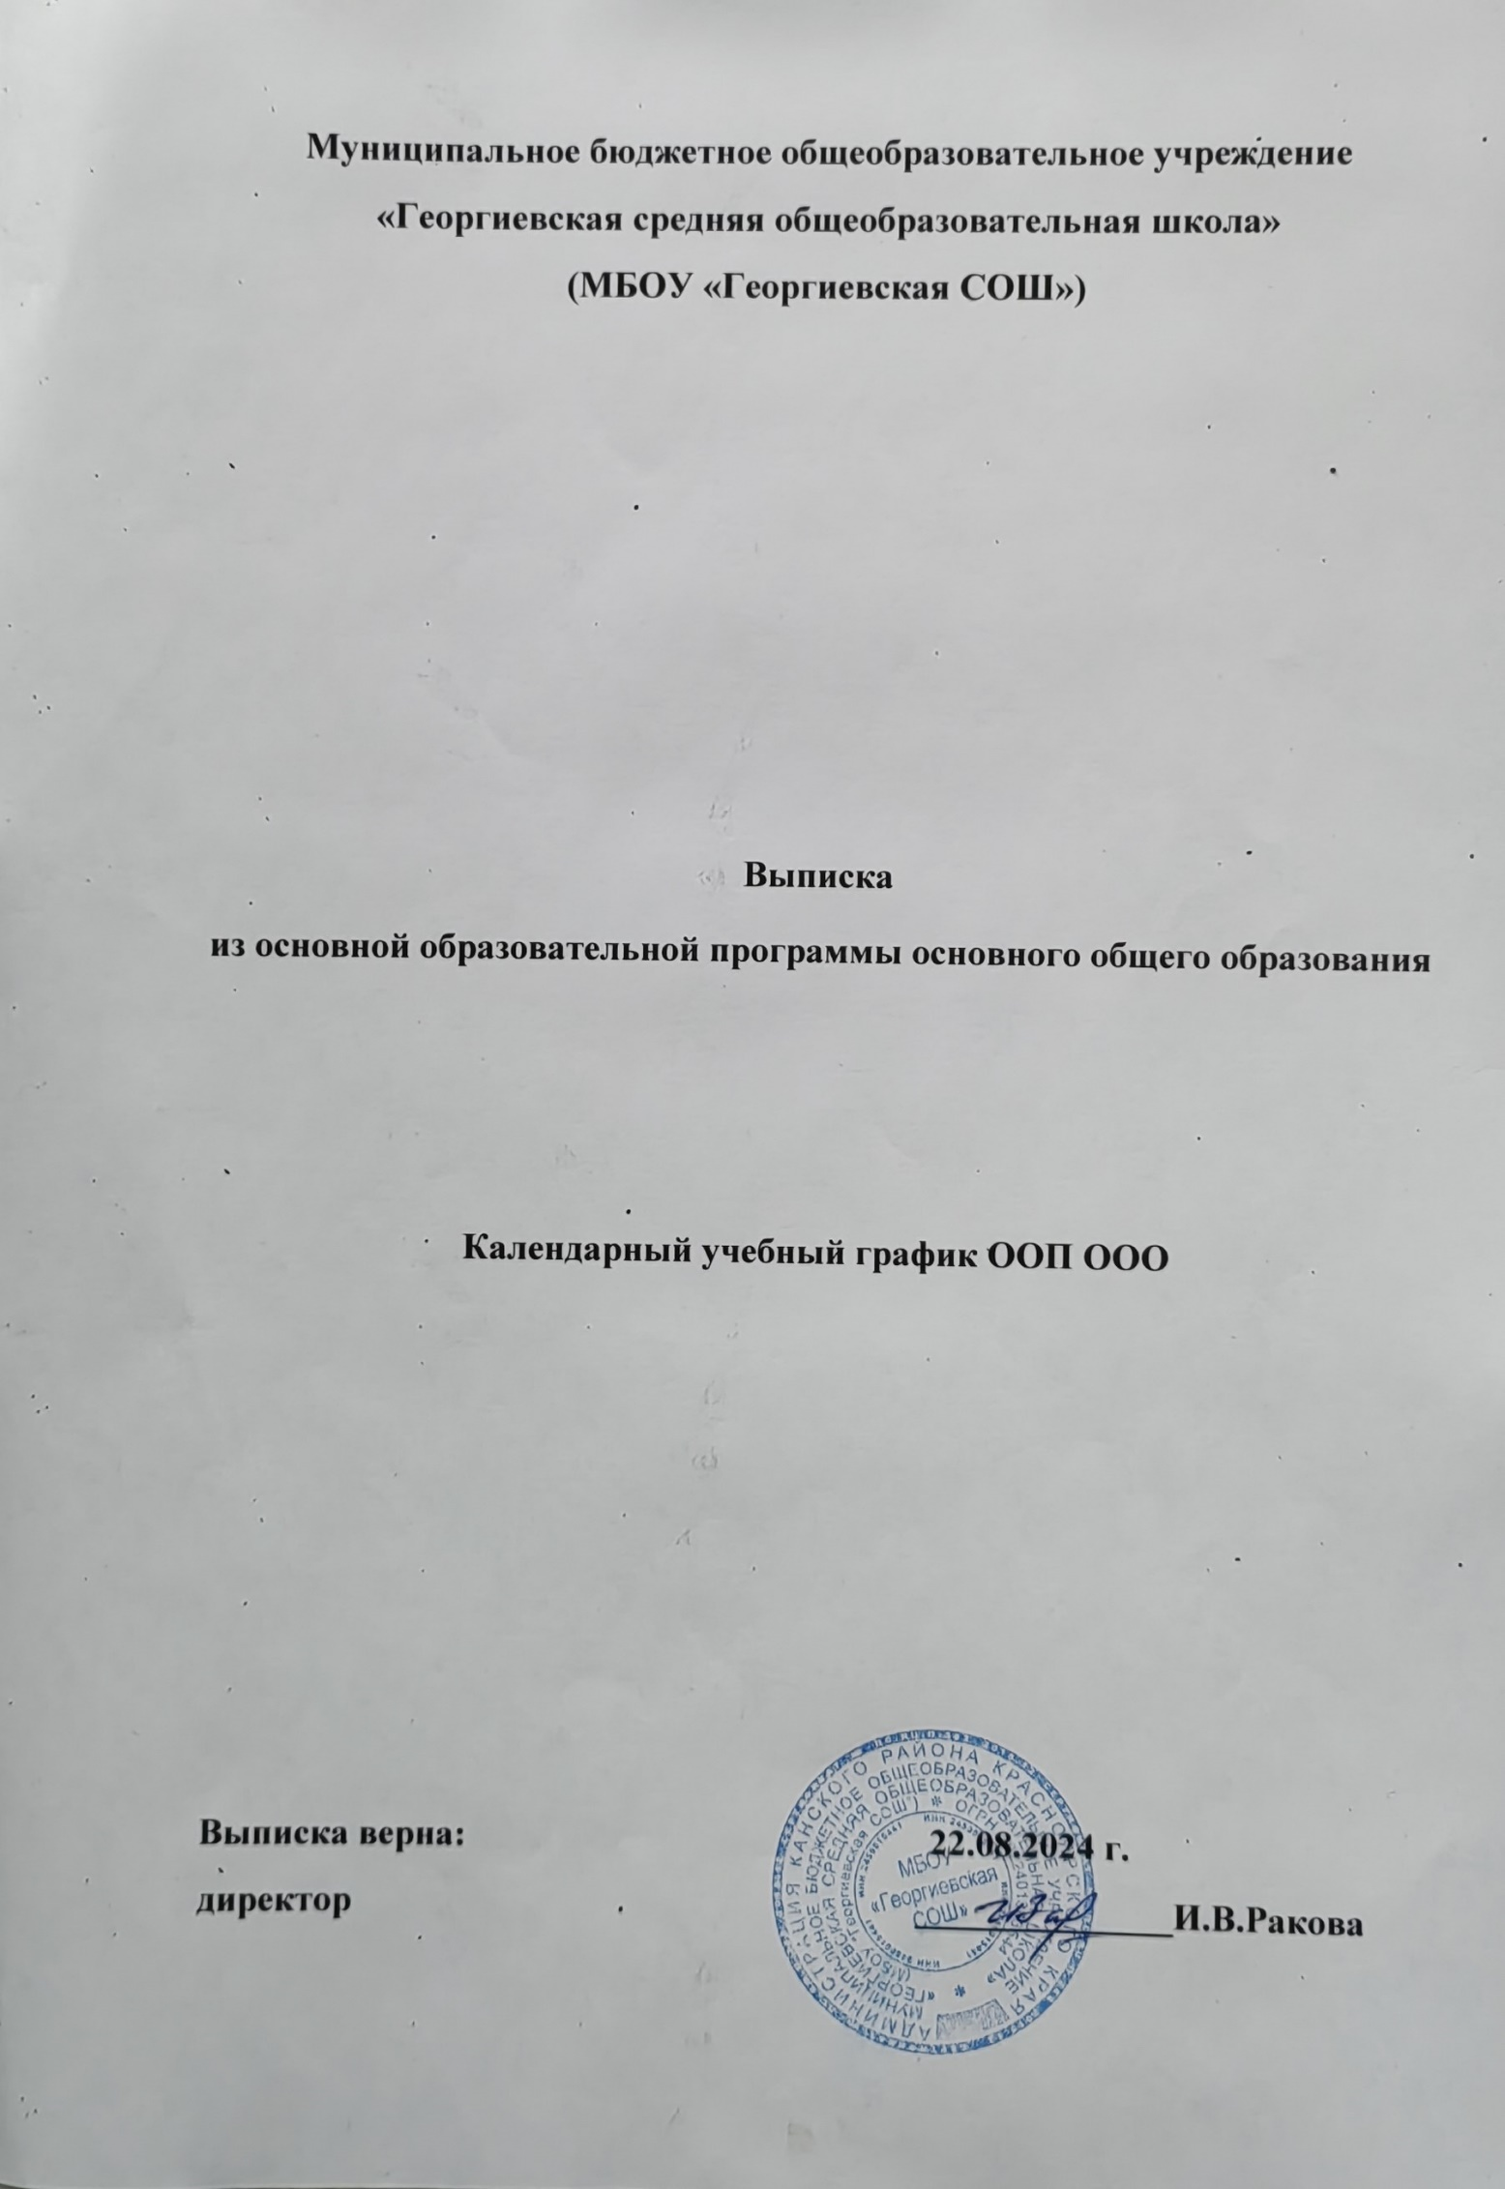**Календарный учебный график ООП ООО**

**на 2024 – 2025 учебный год**

|  |  |  |
| --- | --- | --- |
| Дата начала учебного года | 5 – 9 классы | 02 сентября 2024 г. |
| Дата окончания учебного года | 5 – 8 классы | 27 мая 2025 г. |
| 9 классы |  |
| Продолжительность учебного года | 5 – 9 классы | 34 учебные недели |
| Режим работы | 5 – 9 классы | пятидневная учебная неделя |

|  |  |  |  |
| --- | --- | --- | --- |
| Четверти, каникулы | Продолжительность четвертей (дата начала и окончания) | Продолжительность каникул (дата начала и окончания) | Количество каникулярных дней |
| I четверть | 02.09.2023 – 25.10.2024 |  |  |
| Осенние каникулы |  | 26.10.2024 – 04.11.2024 | 10 дней |
| II четверть | 05.11.2024 – 28.12.2024 |  |  |
| Зимние каникулы |  | 29.12.2024 – 08.01.2025 | 11 дней |
| III четверть | 09.01.2025 – 21.03.2025 |  |  |
| Весенние каникулы |  | 22.03.2025 – 30.03.2025 | 9 дней |
| IV четверть | 31.03.2024 – 27.05.2025  *(см. комментарии*\* **) |  |  |
| Летние каникулы |  | 5 – 8 классы:  28.05.2025 – 31.08.2025 |  |
| 9 классы:  не менее 8 недель после прохождения ГИА по 31.08.2025 г. |  |
| **Итого:** | **34 * 5 = 170**  **учебных дней** |  | **30 дней** |

Сроки проведения промежуточной аттестации в 5 – 9 классах с 7 апреля 2024 по 7 мая 2025 г. в соответствии с Положением о формах, периодичности, порядке текущего контроля успеваемости и промежуточной аттестации обучающихся. Промежуточная аттестация проводится по предметам учебного плана без прекращения образовательной деятельности.

Промежуточная аттестация проводится по предметам учебного плана без прекращения образовательной деятельности.

* На основании производственного календаря на 2024-2025 год (пятидневная рабочая неделя) установлены переносы праздничных дат:

28.12.24 рабочий день за понедельник 30.12.24;

нерабочие праздничные дни для 5-ти дневной учебной недели: 4 ноября 2024; 23 февраля, 8, 9 марта.

Периоды праздничных длинных выходных: 1,2,3,4,5,6,7,8 января – новогодние каникулы; майские праздники: 1,2,3,4 мая; 8,9,10,11 мая.

** 5 – 9 классы учатся 26.05.2025 г. (понедельник) по расписанию уроков учебной недели «четверг»; 27.05.2025 г. (вторник) по расписанию уроков учебной недели «пятница».

В пункт «Календарный учебный график» организационного раздела ООП ООО могут быть внесены корректировки в течение учебного года (решением педагогического совета и приказом директора) с учетом изменений действующего законодательства, производственного календаря и других вынужденных ограничительных мер.

Сроки проведения государственной итоговой аттестации выпускников 9 классов устанавливаются Минпросвещения России и Рособрнадзором.